Шаблон отчёта по лабораторной работе

Простейший вариант

Хань Цзянтао

Содержание

1 Цель работы 1

2 Задание 1

3. Теоретическое введение 2

4.Выполнение лабораторной работы 2

4.1Общие сведения 2

4.2Режимы отображения панелей и управление ими 2

4.3Меню панелей 3

4.4Меню Файл 4

4.5Меню Команда 4

4.6Меню Настройки 5

4.7Редактор mc 5

Список литературы 5

# 1 Цель работы

Освоение основных возможностей командной оболочки Midnight Commander. Приоб- ретение навыков практической работы по просмотру каталогов и файлов; манипуляций с ними

# 2 Задание

1. Выполнение лабораторной работы
2. Список литературы

# 3. Теоретическое введение

# 4.Выполнение лабораторной работы

### **4.1Общие сведения**

омандная оболочка — интерфейс взаимодействия пользователя с операционной систе- мой и программным обеспечением посредством команд. Midnight Commander (или mc) — псевдографическая командная оболочка для UNIX/Linux систем. Для запуска mc необходимо в командной строке набрать mc и нажать Enter . Рабочее пространство mc имеет две панели, отображающие по умолчанию списки файлов двух каталогов 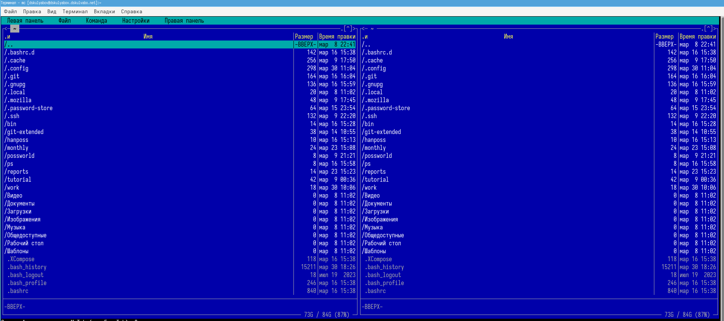(рис. 7.1).

Рис. 7.1. Внешний вид экрана при работе с Midnight Commander Над панелями располагается меню, доступ к которому осуществляется с помощью клавиши F9 . Под панелями внизу расположены управляющие экранные кнопки, ассоци- ированные с функциональными клавишами F1 – F10 (табл. 7.1). Над ними располагается командная строка, предназначенная для ввода команд.

Функциональные клавиши mc *** F1 Вызов контекстно-зависимой подсказки F2 Вызов пользовательского меню с возможностью создания и/или допол- нения дополнительных функций F3 Просмотр содержимого файла, на который указывает подсветка в ак- тивной панели (без возможности редактирования) F4 Вызов встроенного в mc редактора для изменения содержания файла, на который указывает подсветка в активной панели F5 Копирование одного или нескольких файлов, отмеченных в первой (активной) панели, в каталог, отображаемый на второй панели F6 Перенос одного или нескольких файлов, отмеченных в первой (актив- ной) панели, в каталог, отображаемый на второй панели F7 Создание подкаталога в каталоге, отображаемом в активной панели F8 Удаление одного или нескольких файлов (каталогов), отмеченных в пер- вой (активной) панели файлов F9 Вызов меню mc F10 Выход из mc

### 4.2Режимы отображения панелей и управление ими

Панель в mc отображает список файлов текущего каталога. Абсолютный путь к этому каталогу отображается в заголовке панели. У активной панели заголовок и одна из её строк подсвечиваются. Управление панелями осуществляется с помощью определённых комбинаций клавиш или пунктов меню mc. Панели можно поменять местами. Для этого и используется комбинация клавиш Ctrl-u или команда меню mc Переставить панели . Также можно временно убрать отображение панелей (отключить их) с помощью комбинации клавиш Ctrl-o или команды меню mc Отключить панели . Это может быть полезно, например, если необходимо увидеть вывод какой-то информации на экран после выполнения какой-либо команды shell. С помощью последовательного применения комбинации клавиш Ctrl-x d есть возможность сравнения каталогов, отображённых на двух панелях. Панели могут допол- нительно быть переведены в один из двух режимов: Информация или Дерево . В режиме Информация (рис. 7.2) на панель выводятся сведения о файле и текущей файловой системе, расположенных на активной панели. В режиме Дерево (рис. 7.3) на одной из панелей выводится структура дерева каталогов. Управлять режимами отображения панелей можно через пункты меню mc Правая панель и Левая панель (рис. 7.4).

### 4.3Меню панелей

​Перейти в строку меню панелей mc можно с помощью функциональной клавиши F9 . В строке меню имеются пять меню: Левая панель , Файл , Команда , Настройки и Правая панель .

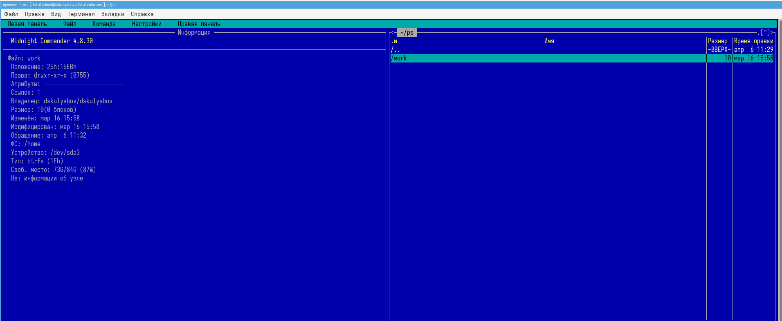

Рис. 7.2. Режим Информация

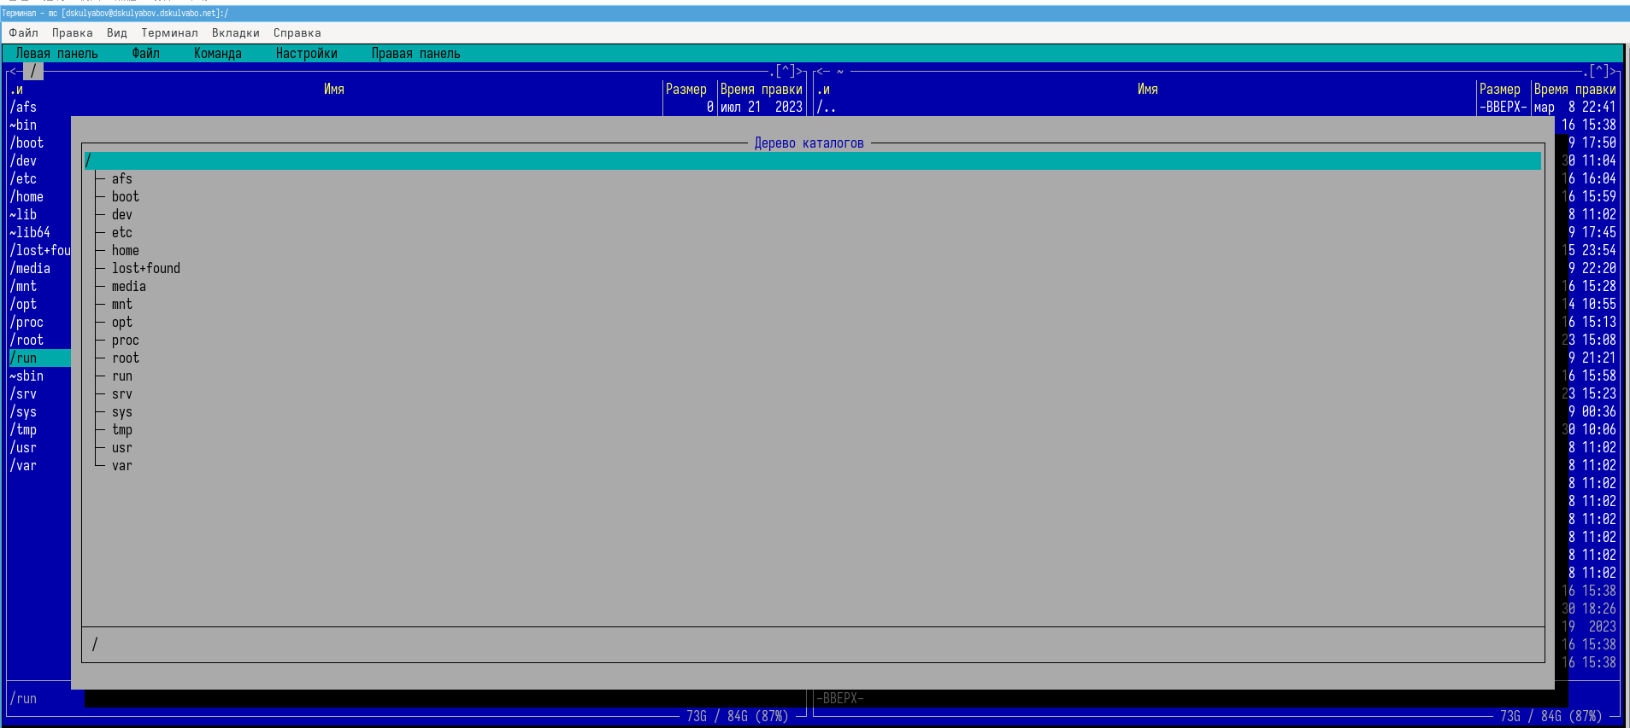

Рис. 7.3. Режим отображения дерева каталогов Подпункт меню Быстрый просмотр позволяет выполнить быстрый просмотр содержимого панели.

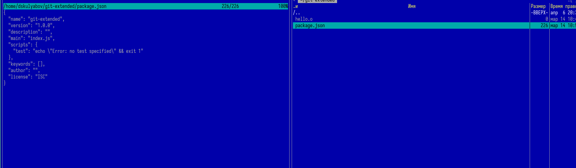

Рис. 7.4. Меню Левая Панель

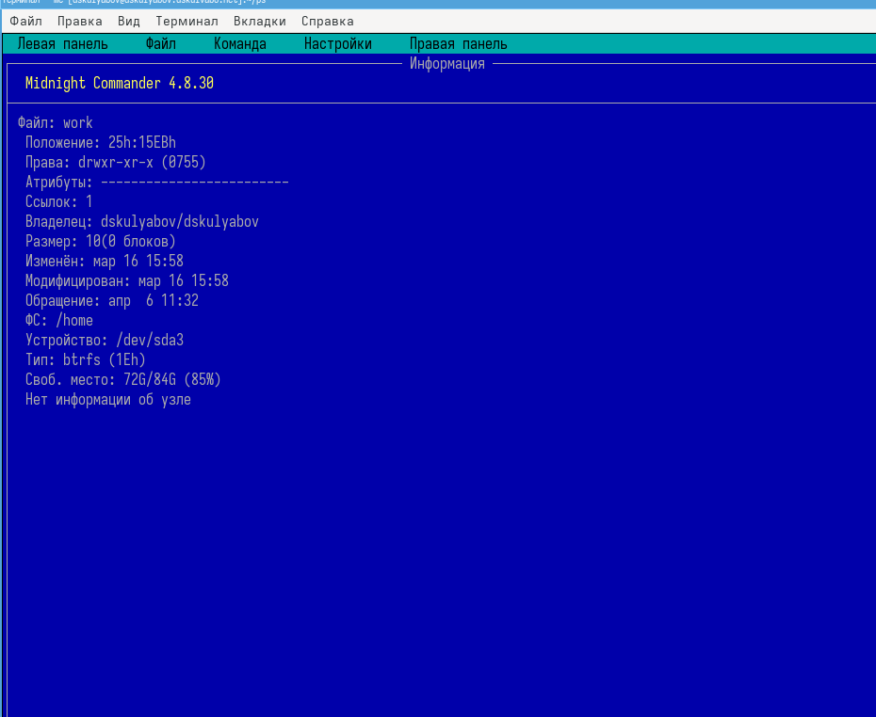

Подпункт меню Информация позволяет посмотреть информацию о файле или каталоге (рис. 7.5).

В меню каждой (левой или правой) панели можно выбрать Формат списка : – стандартный — выводит список файлов и каталогов с указанием размера и времени правки; – ускоренный — позволяет задать число столбцов, на которые разбивается панель при выводе списка имён файлов или каталогов без дополнительной информации; – расширенный — помимо названия файла или каталога выводит сведения о правах доступа, владельце, группе, размере, времени правки; – определённый пользователем — позволяет вывести те сведения о файле или каталоге, которые задаст сам пользователь. Подпункт меню Порядок сортировки позволяет задать критерии сортировки при выводе списка файлов и каталогов: без сортировки, по имени, расширенный, время правки, время доступа, время изменения атрибута, размер, узел. ### 4.4Меню Файл

​В меню Файл содержит перечень команд, которые могут быть применены к одному или нескольким файлам или каталогам (рис. 7.6).

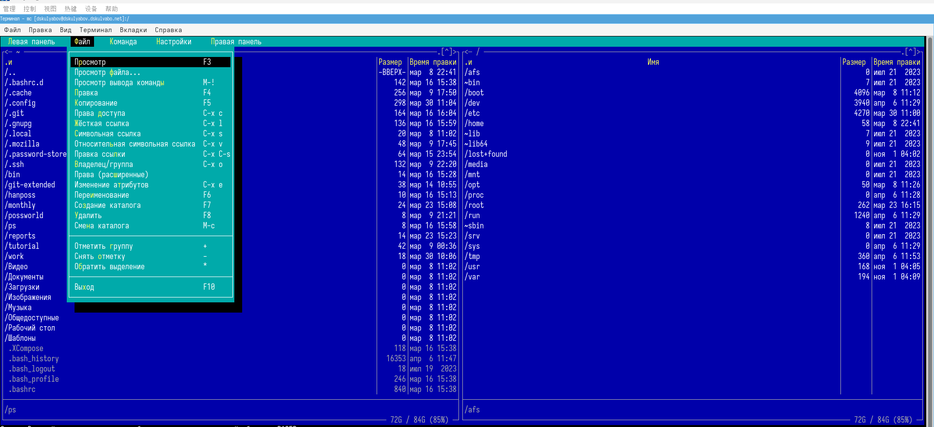Рис. 7.6.

### 4.4Меню Файл

Команды меню Файл : – Просмотр ( F3 ) — позволяет посмотреть содержимое текущего (или выделенного) файла без возможности редактирования. – Просмотр вывода команды ( М + ! ) — функция запроса команды с параметрами (аргумент к текущему выбранному файлу). – Правка ( F4 ) — открывает текущий (или выделенный) файл для его редактирования. – Копирование ( F5 ) — осуществляет копирование одного или нескольких файлов или каталогов в указанное пользователем во всплывающем окне место. – Права доступа ( Ctrl-x c ) — позволяет указать (изменить) права доступа к одному или нескольким файлам или каталогам (рис. 7.7).

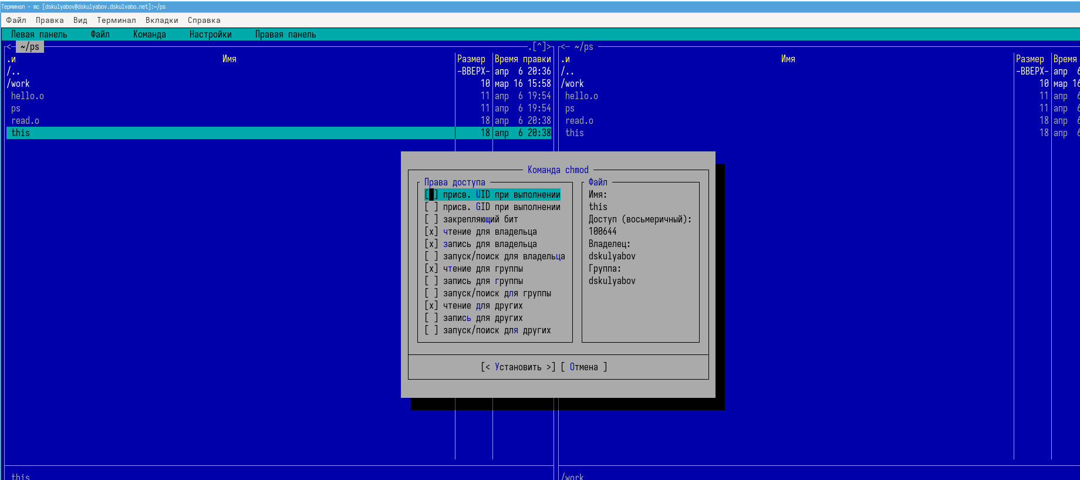

Рис. 7.7. Права доступа на файлы и каталоги

– Жёсткая ссылка ( Ctrl-x l ) — позволяет создать жёсткую ссылку к текущему (или выделенному) файлу1. – Символическая ссылка ( Ctrl-x s ) — позволяет создать символическую ссылку к теку- щему (или выделенному) файлу2. – Владелец/группа ( Ctrl-x o ) — позволяет задать (изменить) владельца и имя группы для одного или нескольких файлов или каталогов. – Права (расширенные) — позволяет изменить права доступа и владения для одного или нескольких файлов или каталогов. – Переименование ( F6 ) — позволяет переименовать (или переместить) один или несколько файлов или каталогов. – Создание каталога ( F7 ) — позволяет создать каталог. – Удалить ( F8 ) — позволяет удалить один или несколько файлов или каталогов. – Выход ( F10 ) — завершает работу mc. ### 4.5Меню Команда В меню Команда содержатся более общие команды для работы с mc (рис. 7.8). Команды меню Команда : – Дерево каталогов — отображает структуру каталогов системы. – Поиск файла — выполняет поиск файлов по заданным параметрам.

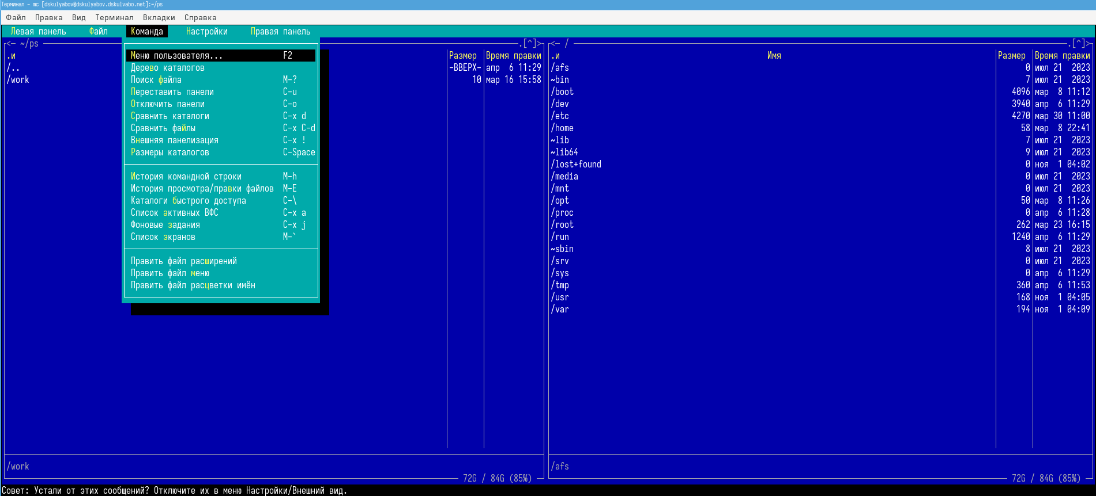

Рис. 7.8.

### 4.5Меню Команда

– Переставить панели — меняет местами левую и правую панели. – Сравнить каталоги ( Ctrl-x d ) — сравнивает содержимое двух каталогов. – Размеры каталогов — отображает размер и время изменения каталога (по умолчанию в mc размер каталога корректно не отображается). – История командной строки — выводит на экран список ранее выполненных в оболочке команд. – Каталоги быстрого доступа ( Ctrl- ) — пр вызове выполняется быстрая смена текущего каталога на один из заданного списка. – Восстановление файлов — позволяет восстановить файлы на файловых системах ext2 и ext3. – Редактировать файл расширений — позволяет задать с помощью определённого син- таксиса действия при запуске файлов с определённым расширением (например, какое программного обеспечение запускать для открытия или редактирования файлов с рас- ширением doc или docx). – Редактировать файл меню — позволяет отредактировать контекстное меню пользова- теля, вызываемое по клавише F2 . – Редактировать файл расцветки имён — позволяет подобрать оптимальную для поль- зователя расцветку имён файлов в зависимости от их типа.

### 4.6Меню Настройки

Меню Настройки содержит ряд дополнительных опций по внешнему виду и функцио- нальности mc (рис. 7.9). Меню Настройки содержит: – Конфигурация — позволяет скорректировать настройки работы с панелями.

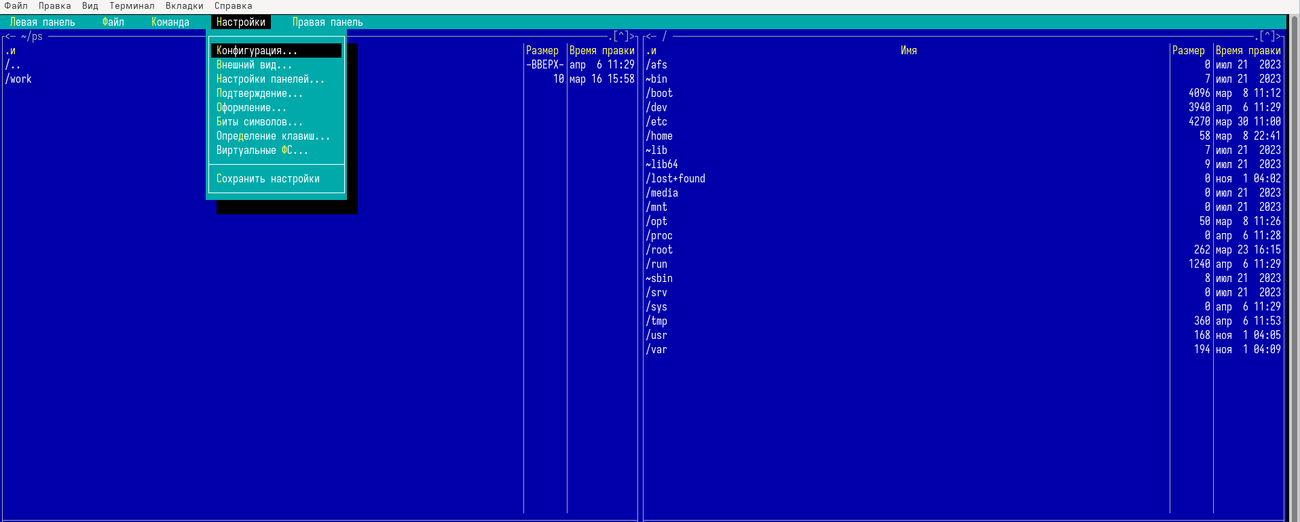

Рис. 7.9. Меню Настройки

– Внешний вид и Настройки панелей — определяет элементы (строка меню, команд- ная строка, подсказки и прочее), отображаемые при вызове mc, а также геометрию расположения панелей и цветовыделение. – Биты символов — задаёт формат обработки информации локальным терминалом. – Подтверждение — позволяет установить или убрать вывод окна с запросом подтвер- ждения действий при операциях удаления и перезаписи файлов, а также при выходе из программы. – Распознание клавиш — диалоговое окно используется для тестирования функцио- нальных клавиш, клавиш управления курсором и прочее. – Виртуальные ФС –– настройки виртуальной файловой системы: тайм-аут, пароль и прочее.

### 4.7Редактор mc

Встроенный в mc редактор вызывается с помощью функциональной клавиши F4 . В нём удобно использовать различные комбинации клавиш при редактировании содержимого (как правило текстового) файла (табл. 7.2). # Выводы

# Список литературы

::: {#refs}

1. GDB: The GNU Project Debugger. — URL: https://www.gnu.org/software/gdb/.
2. GNU Bash Manual. — 2016. — URL: https://www.gnu.org/software/bash/manual/.
3. Midnight Commander Development Center. — 2021. — URL: https://midnight

commander. org/.

1. NASM Assembly Language Tutorials. — 2021. — URL: https://asmtutor.com/.
2. Newham C. Learning the bash Shell: Unix Shell Programming. — O’Reilly

Media, 2005. — 354 с. — (In a Nutshell). — ISBN 0596009658. — URL:

http://www.amazon.com/Learningbash-Shell-Programming-Nutshell/dp/0596009658.

1. Robbins A. Bash Pocket Reference. — O’Reilly Media, 2016. — 156 с. — ISBN

978-1491941591.

1. The NASM documentation. — 2021. — URL: https://www.nasm.us/docs.php.
2. Zarrelli G. Mastering Bash. — Packt Publishing, 2017. — 502 с. — ISBN
3. Колдаев В. Д., Лупин С. А. Архитектура ЭВМ. — М. : Форум, 2018.
4. Куляс О. Л., Никитин К. А. Курс программирования на ASSEMBLER. — М. :

Солон-Пресс, 2017.

1. Новожилов О. П. Архитектура ЭВМ и систем. — М. : Юрайт, 2016.
2. Расширенный ассемблер: NASM.— 2021.—URL: https://www.opennet.ru/docs/RUS/nasm/.
3. Робачевский А., Немнюгин С., Стесик О. Операционная система UNIX. — 2-е

изд. — БХВПетербург, 2010. — 656 с. — ISBN 978-5-94157-538-1.

1. Столяров А. Программирование на языке ассемблера NASM для ОС Unix.— 2-

е изд.—М. : МАКС Пресс, 2011.—URL: http://www.stolyarov.info/books/asm_unix.:::